BAB III

METODE PENELITIAN

Metode Penelitian
Metode penelitian yang digunakan dalam tugas akhir ini merupakan metode kombinasi, yaitu metode research and development, metode eksperimen, dan metode deskriptif. Penggunaan ketiga metode tersebut disesuaikan dengan tahapan pelaksanaan penelitian, mulai dari proses pengembangan produk sebelum pelaksanaan lomba hingga tahap penulisan laporan tugas akhir.
- Metode research and development (R&D)
Metode research and development digunakan pada tahap awal penelitian, yaitu sebelum pelaksanaan lomba. Metode ini bertujuan untuk mengembangkan dan menyempurnakan produk Almond Taco Passion Fruit with Mango Compote sebagai western plated dessert yang memiliki nilai inovasi, kestabilan tekstur, serta kesesuaian dengan standar kompetisi kuliner. Pada tahap ini, penelitian dilakukan melalui beberapa tahapan, meliputi :
- Identifikasi konsep produk dan karakteristik western plated dessert.
- Studi literatur terkait teknik pengolahan, dan tren dessert kompetisi.
- Perancangan resep awal.
- Pelaksanaan uji coba produk.
- Evaluasi hasil uji coba untuk memperoleh formulasi produk yang optimal.
Penerapan metode research and development dalam penelitian ini difokuskan pada tahap pengembangan dan penyempurnaan produk, tanpa dilanjutkan pada tahap produksi massal, karena penelitian ini bersifat terapan dan berorientasi pada kebutuhan lomba.
- Metode eksperimen
Metode eksperimen digunakan sebelum pelaksanaan lomba dan dilakukan secara bersamaan dengan tahapan pengembangan produk. Metode ini bertujuan untuk mengetahui pengaruh variasi formulasi bahan dan teknik pengolahan terhadap hasil akhir produk, khususnya pada tekstur almond taco dan kestabilannya sebelum proses plating. Eksperimen dilakukan melalui beberapa tahapan, meliputi:
- penerapan variasi resep dan teknik pengolahan.
- pengamatan hasil proses baking terhadap struktur dan kerenyahan almond taco.
- pengujian kestabilan produk selama periode penyimpanan sebelum plating.
- perbandingan hasil antar percobaan untuk menentukan formulasi dan teknik terbaik.
Melalui metode eksperimen ini, peneliti memperoleh data empiris yang digunakan sebagai dasar dalam pengambilan keputusan, sehingga produk akhir yang dihasilkan tidak hanya berdasarkan pertimbangan subjektif, tetapi juga berdasarkan hasil pengamatan langsung.
- Metode Deskriptif
Metode deskriptif digunakan pada tahap penulisan tugas akhir. Metode ini bertujuan untuk menggambarkan dan menjelaskan secara sistematis seluruh proses penelitian, mulai dari tahap pengembangan produk, proses eksperimen, hingga hasil akhir yang diperoleh. Pendekatan deskriptif digunakan melalui:
- pemaparan tahapan penelitian secara runtut.
- penjelasan teknik pengolahan yang digunakan dalam pembuatan produk.
- penguraian hasil observasi selama proses eksperimen.
- pendeskripsian karakteristik produk akhir dari segi rasa, tekstur, dan tampilan.
Metode deskriptif dipilih karena penelitian ini tidak bertujuan untuk menguji hipotesis secara statistik, melainkan untuk menyajikan gambaran faktual dan sistematis sebagai bentuk pertanggungjawaban akademik dalam penulisan tugas akhir.

Tempat, Waktu dan Pelaksanaan
Pelaksanaan lomba La Cuisine 2024 dilaksanakan di JIExpo Kemayoran, Jakarta, tepatnya di Hall A. Lokasi tersebut merupakan area resmi penyelenggaraan kompetisi kuliner yang dirancang untuk mendukung aktivitas perlombaan dengan standar profesional, baik dari segi fasilitas, tata letak area kerja, maupun sistem penilaian yang diterapkan oleh dewan juri.
Lomba dilaksanakan pada tanggal 14 November 2024 pada kategori western plated dessert. Pelaksanaan lomba berlangsung sesuai dengan jadwal dan ketentuan yang telah ditetapkan oleh penyelenggara, sehingga seluruh proses produksi dilakukan dalam batasan waktu, peralatan, dan prosedur teknis yang berlaku selama kompetisi.
Dalam pelaksanaan lomba tersebut, penulis bertindak sebagai peserta yang menerapkan hasil pengembangan produk dan eksperimen yang telah dilakukan sebelumnya. Seluruh tahapan kerja, mulai dari persiapan bahan, penerapan teknik pengolahan, hingga proses plating, dilaksanakan secara mandiri di arena lomba dengan mengacu pada standar kompetisi La Cuisine 2024. Pelaksanaan lomba ini menjadi tahap penerapan akhir dari produk Almond Taco Passion Fruit with Mango Compote sebagai western plated dessert dalam kondisi nyata kompetisi.
Hasil dari pelaksanaan lomba selanjutnya digunakan sebagai bahan pendukung dalam penulisan tugas akhir, khususnya untuk mendeskripsikan penerapan produk, konsistensi hasil akhir, serta kesesuaian produk dengan karakteristik western plated dessert kompetisi.

Langkah-Langkah Persiapan
Tahap persiapan menuju pelaksanaan lomba merupakan bagian penting dalam memastikan kesiapan teknis dan kualitas produk yang akan disajikan. Persiapan diawali dengan penetapan konsep western plated dessert yang akan dikompetisikan, yaitu Almond Taco Passion Fruit with Mango Compote. Pada tahap ini dilakukan penyesuaian resep dan komposisi bahan agar sesuai dengan karakteristik lomba, termasuk keterbatasan waktu, alur kerja, dan fasilitas yang tersedia di arena kompetisi.
Setelah konsep ditetapkan, penulis melakukan persiapan bahan baku yang akan digunakan selama lomba melalui proses mise en place. Tahap ini mencakup penimbangan bahan sesuai resep, pemisahan bahan berdasarkan fungsi, serta pengolahan awal yang diperbolehkan sesuai dengan ketentuan lomba. Dengan spesifikasi bahan sebagai berikut:

Tabel 3.1

Tabel Spesifikasi Bahan
No | Nama Bahan | Spesifikasi Bahan
1 | Almond Powder | Almonnesia
2 | Tepung Terigu | Segitiga Biru
3 | Butter | Paysan Breton
4 | Dairy Cream | Paysan Breton
5 | Sugar | Castor
6 | Lemon Juice | Jungle Juice
7 | White Chocolate | Callebaut
8 | Mascarpone | Tatua
9 | Passion Fruit Puree | Boiron
10 | Mangga | Arumanis
11 | Glucose | Pro Chef
12 | Passion Fruit | Passion Fruit kuning
Selain persiapan bahan, penulis juga melakukan penyiapan alat yang akan dibawa ke arena lomba. Seluruh alat dipilih berdasarkan kebutuhan teknis produk dan dipastikan dalam kondisi bersih serta layak pakai sebelum dibawa ke lokasi lomba. Dengan spesifikasi alat sebagai berikut:

Tabel 3.2

Tabel Spesifikasi Alat
No | Nama Alat | Spesifikasi Alat
1 | Cone Maker | Stainless
2 | Taco Holder | kayu
3 | Saucepan | Stainless
4 | Pan | Stainless
5 | Cutting Board | Plastik
6 | Knife | Stainless
7 | Spatula | Silikon
8 | Bowl | Stainless
Tahap persiapan berikutnya adalah simulasi pelaksanaan lomba dengan menggunakan bahan yang telah melalui proses mise en place serta alat yang sama seperti yang akan digunakan di arena kompetisi. Simulasi ini dilakukan untuk melatih alur kerja, mengatur efisiensi waktu, dan memastikan setiap teknik pengolahan, seperti baking, boiling, dan sauté, dapat diterapkan secara optimal dalam kondisi yang menyerupai situasi lomba.
Melalui rangkaian persiapan yang mencakup penetapan konsep, mise en place bahan, penyiapan alat dan barang, serta simulasi pelaksanaan, penulis memperoleh kesiapan yang menyeluruh sebelum mengikuti kompetisi. Persiapan tersebut berperan penting dalam mendukung kelancaran pelaksanaan lomba dan berkontribusi terhadap kualitas hasil akhir produk yang disajikan pada kompetisi La Cuisine 2024 kategori western plated dessert.

Instrumen Penilaian
Instrumen penilaian dalam kompetisi La Cuisine 2024 pada kategori western plated dessert digunakan sebagai alat ukur untuk menilai kualitas karya peserta secara objektif, terstandar, dan profesional. Proses penilaian dilakukan oleh dewan juri profesional yang berasal dari berbagai negara dengan mengacu pada kriteria resmi yang telah ditetapkan oleh penyelenggara kompetisi.
Kriteria tersebut mencakup aspek teknis dan sensori, yaitu mise en place (5 poin), correct professional preparation (15 poin), hygiene & food waste (10 poin), innovation (5 poin), service (5 poin), presentation / innovation (10 poin), serta taste & texture (50 poin). Setiap aspek dinilai secara menyeluruh untuk memastikan bahwa produk tidak hanya unggul dari segi rasa dan tekstur, tetapi juga memenuhi standar profesional dalam teknik pengolahan, kebersihan, kreativitas, dan estetika penyajian.
Berdasarkan hasil penilaian tersebut, penulis memperoleh nilai rata-rata sebesar 85,00 dan dianugerahi silver medal. Hasil ini menunjukkan bahwa produk “Almond Taco Passion Fruit with Mango Compote” yang disajikan telah memenuhi standar kompetisi pada kategori western plated dessert, baik dari segi teknik pengolahan maupun kualitas penyajian, meskipun masih terdapat ruang untuk pengembangan agar dapat mencapai nilai maksimal.
Perolehan silver medal ini mencerminkan bahwa penerapan hasil metode research and development dan eksperimen yang dilakukan sebelum pelaksanaan lomba mampu menghasilkan produk dengan kualitas yang kompetitif. Nilai yang diperoleh menjadi data pendukung yang relevan dalam tugas akhir ini, khususnya dalam menilai kelayakan produk, konsistensi hasil akhir, serta kesesuaian konsep dessert dengan standar kompetisi kuliner.

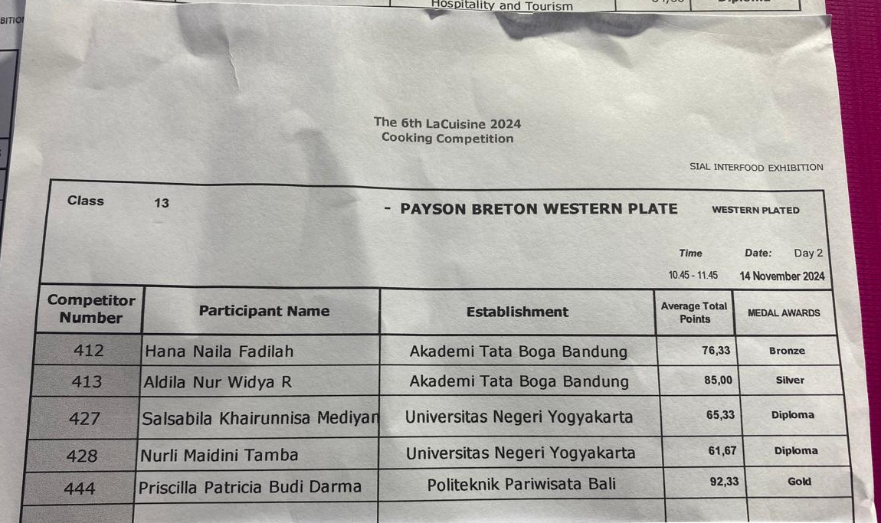

Gambar 3.1

Daftar Nilai
Hasil penilaian ini selanjutnya digunakan sebagai dasar dalam proses analisis dan pembahasan pada penulisan tugas akhir, terutama untuk mengevaluasi kelebihan dan keterbatasan produk sebagai western plated dessert dalam konteks kompetisi.

Evaluasi
Berdasarkan hasil penilaian dan evaluasi yang diberikan oleh dewan juri pada pelaksanaan lomba La Cuisine 2024 kategori western plated dessert, penulis memperoleh sejumlah masukan yang bersifat konstruktif serta pujian terhadap konsep dan cita rasa produk yang disajikan. Evaluasi tersebut menjadi bahan refleksi penting dalam menilai kelebihan dan keterbatasan produk “Almond Taco Passion Fruit with Mango Compote”.
Salah satu evaluasi yang diberikan oleh juri berkaitan dengan komposisi dan variasi bentuk dalam satu sajian. Juri menilai bahwa penggunaan bentuk almond taco yang sama dengan isian yang seragam dalam satu piring berpotensi menimbulkan kesan monoton bagi penikmat hidangan. Juri menyarankan agar jumlah elemen disederhanakan, misalnya dengan menyajikan satu bentuk utama dengan penyesuaian porsi, sehingga pengalaman makan menjadi lebih fokus dan tidak menimbulkan rasa jenuh.
Dari segi teknis pengolahan, juri menyoroti kecepatan dalam proses pengisian almond taco. Penulis dinilai kurang cepat dalam tahap tersebut, sehingga berpotensi menyebabkan tekstur taco menjadi lembab atau soggy. Meskipun pada pelaksanaan lomba kondisi taco yang disajikan tidak sampai mengalami soggy, juri menilai bahwa tindakan tersebut tetap memiliki risiko terhadap kualitas tekstur produk dan perlu diantisipasi dengan peningkatan ketepatan waktu kerja.
Di samping berbagai evaluasi tersebut, dewan juri juga memberikan apresiasi yang sangat positif terhadap produk yang disajikan. Juri menilai bahwa konsep “Almond Taco Passion Fruit with Mango Compote” memiliki karakter yang unik, inovatif, dan berbeda dari sajian lain dalam kategori yang sama. Dari segi cita rasa, produk dinilai memiliki keseimbangan rasa yang baik dan menyenangkan. Salah satu juri secara langsung menyampaikan apresiasi dengan mengatakan “I love the taste, I love the concept, I love the almond”, yang menunjukkan bahwa elemen rasa dan bahan utama yang digunakan berhasil memberikan kesan kuat dan positif.
Secara keseluruhan, hasil evaluasi dan pujian dari dewan juri menunjukkan bahwa produk yang disajikan memiliki potensi yang kuat sebagai western plated dessert kompetisi. Masukan yang diberikan menjadi dasar penting bagi penulis dalam melakukan perbaikan teknis, pengembangan visual, serta peningkatan efisiensi kerja pada pengembangan produk selanjutnya.

